Guns-vip-maste简单入门

开发软件:IDEA

环境:jdk1.8

数据库:MySQL5.7以上,最好用最新版本

Navicat:连接数据库第三方工具

速成开发步骤:1.建表->2.平台代码生成->3.平台角色配置权限->4.生成页面查看

1. 建表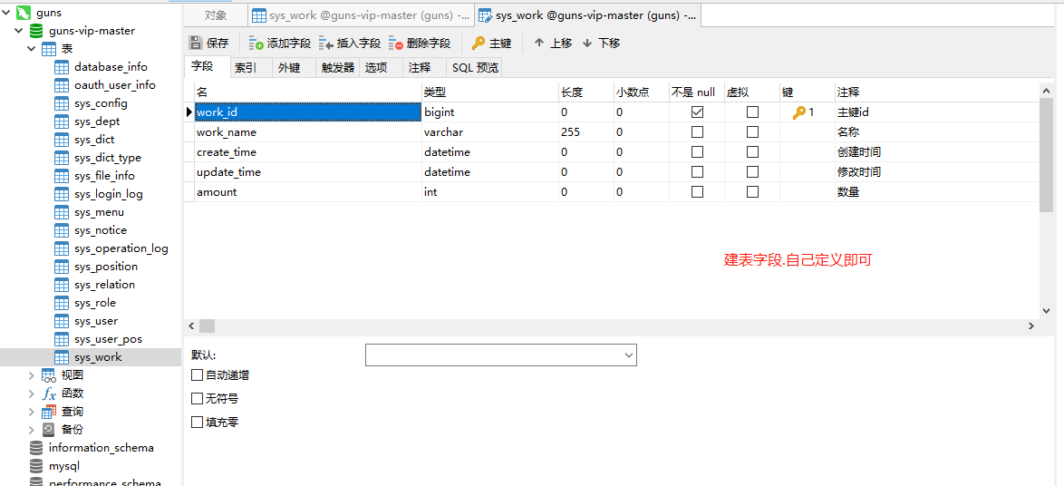
2. 平台代码生成

启动项目后,浏览器输入localhost:8080进入平台,找到左侧菜单->开发管理->代码生成页面

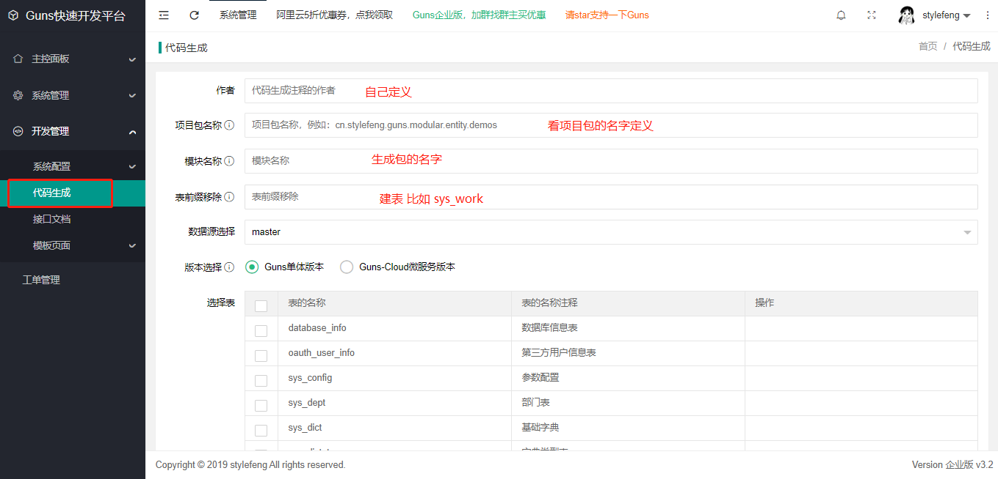

选择自己建的表

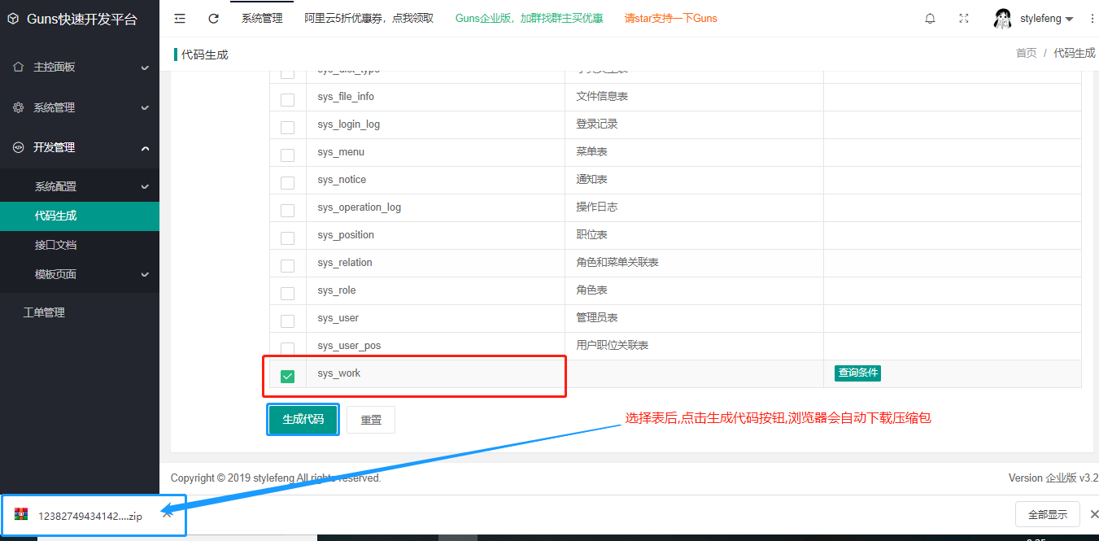

解压 压缩文件 ,

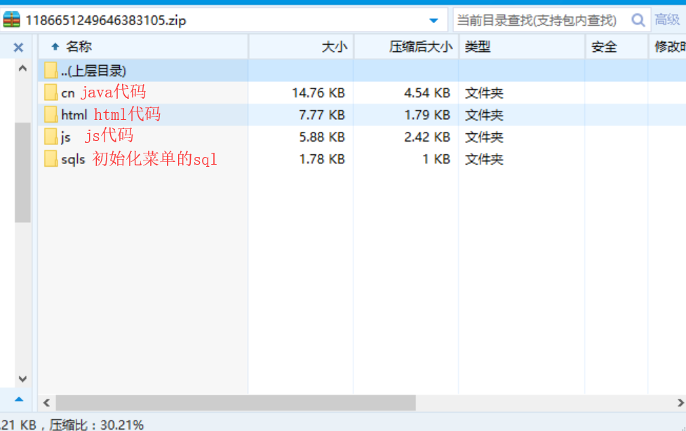

**IDEL新建包,复制代码**

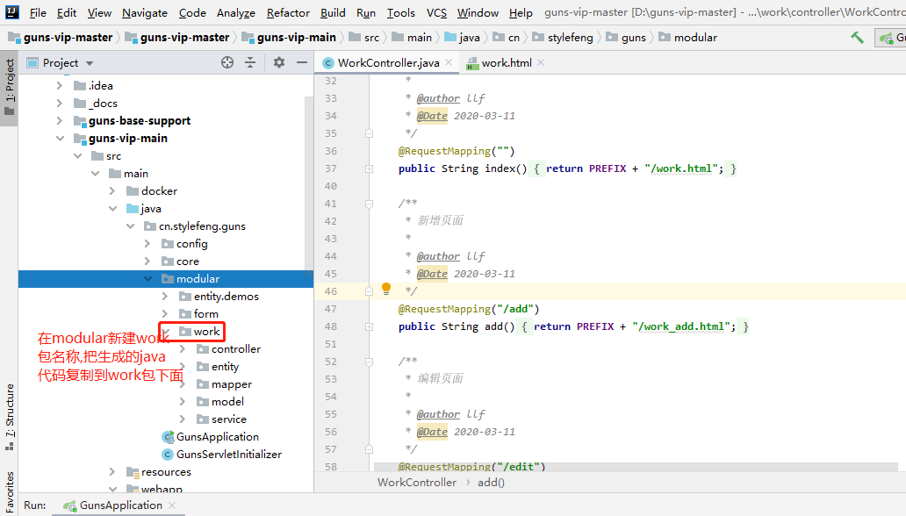

另外把生成的sql文件到,Navicat下新建查询,执行sql代码:

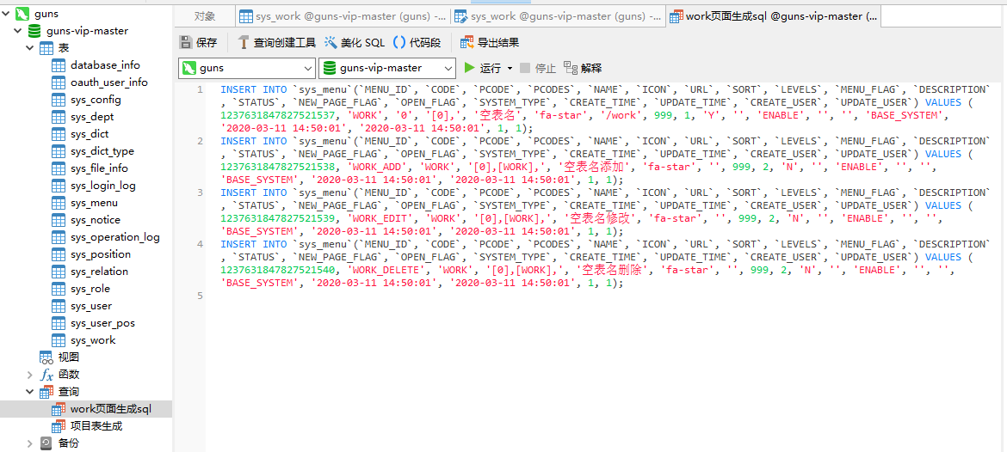

再把html和js文件拷贝到相应文件下

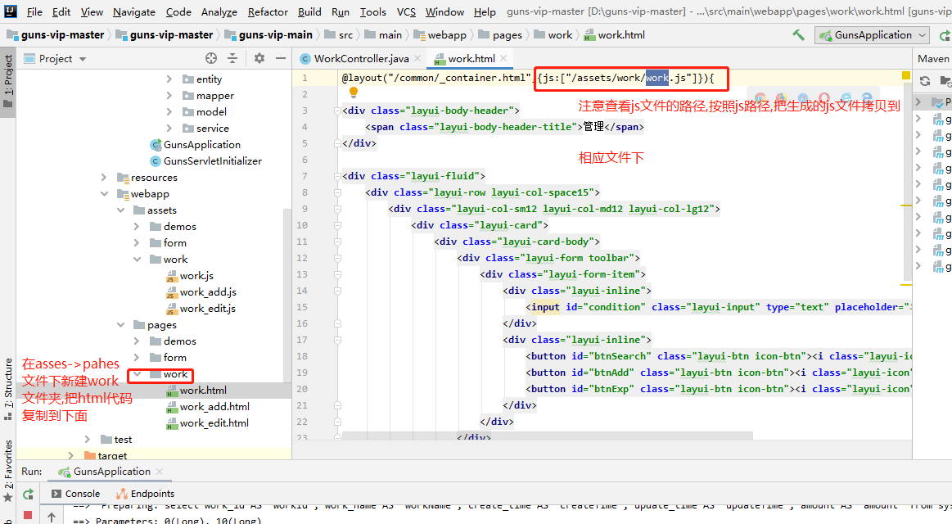

在到平台上使用角色权限配置,刚才生成的页面

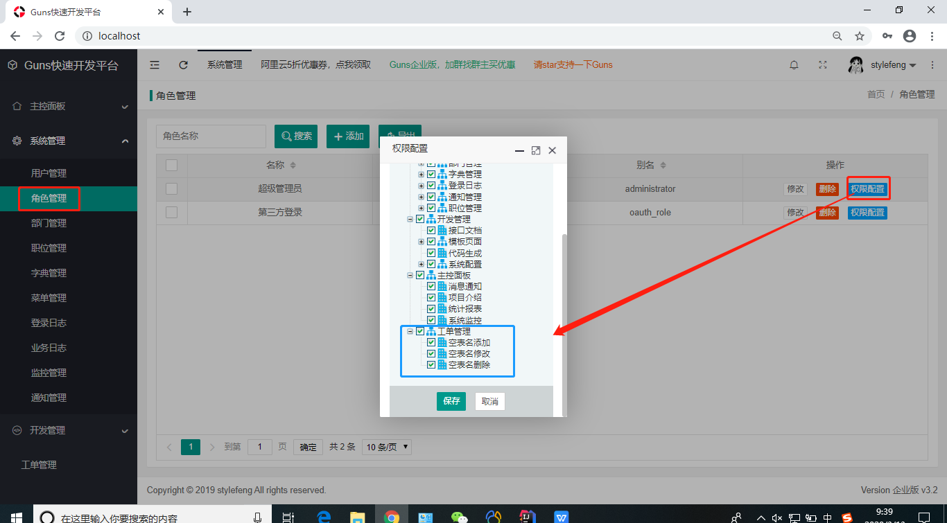

在设置 系统管理->菜单管理中生成页面中url的请求地址是否和生成Controller类中的地址相同

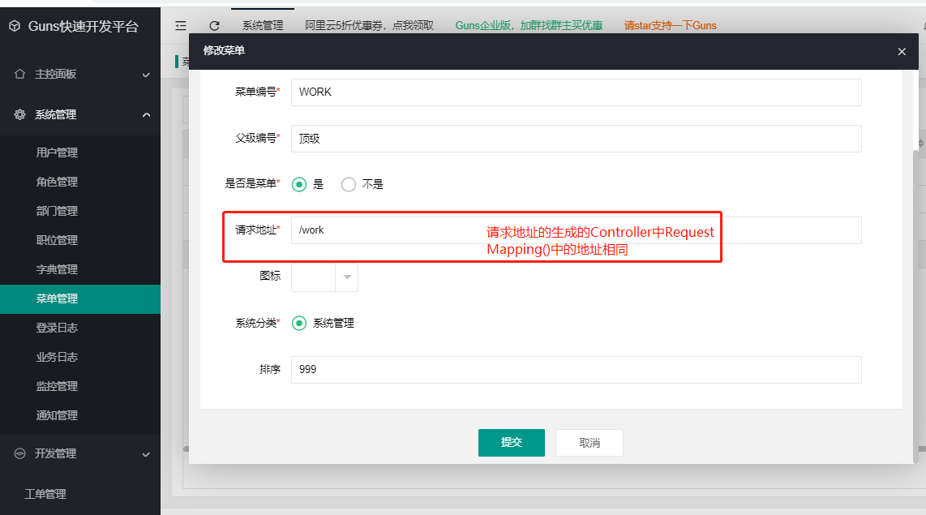

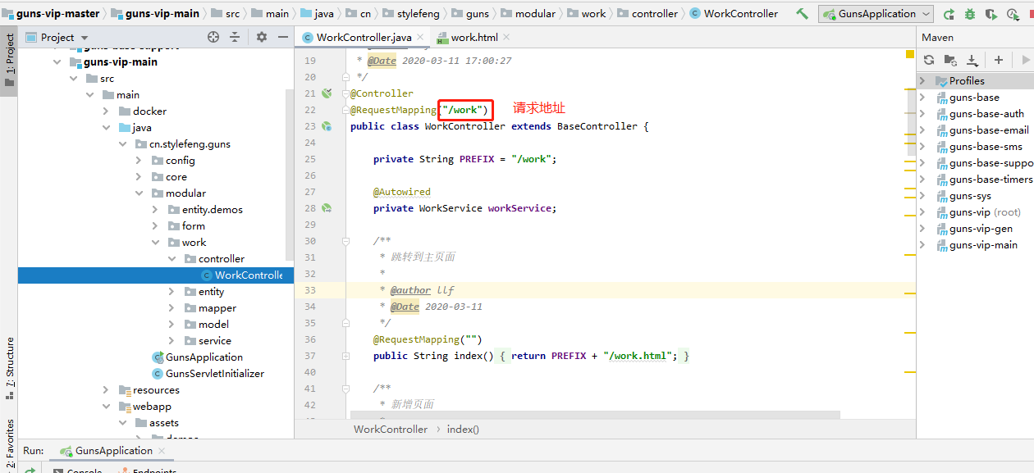

最后进入平台查看是否正常显示页面:

